**BAB 3**

**LAPORAN KERJA PRAKTEK**

* 1. **Peranan Praktikan Dalam Perusahaan**

Peranan praktikan selama pelaksanaan Kerja Praktek di Robonesia.id adalah sebagai cameraman dan editor video yang mengerjakan berbagai hal mengenai videografi. Pada prosesnya, praktikan diberikan tugas untuk membantu perusahaan menyelesaikan pekerjaan dari salah satu *event* yaitu membuat *highlight* videodari acara Kompetisi Robotika Assalaam Expo dan Robotic Competition (Aero.com) yang diadakan oleh CV. Robonesia.id

* 1. **Pekerjaan Praktikan Selama Kerja Praktek di Perusahaan**

Praktikan bekerja sebagai peserta magang pada divisi desain yang berperan sebagai videografer sekaligus desainer melalui karya-karya yang telah dibuat seperti :

* Praktikan memberikan konsep video yang akan dibuat kepada perusahaan, khususnya video dari acara Kompetisi Robotika Assalaam Expo dan Robotic Competition (Aero.com).
* Praktikan terlibat mengikuti proses pengambilan gambar untuk video dari acara Kompetisi Robotika Assalaam Expo dan Robotic Competition (Aero.com).
* Praktikan mengerjakan sertikat pemenang dan peserta dari mulai mendesain hingga mencetak untuk acara acara Kompetisi Robotika Assalaam Expo dan Robotic Competition (Aero.com).
* Praktikan mengerjakan *name tag* peserta dan panitia dari mulai mendesain hingga mencetak untuk acara acara Kompetisi Robotika Assalaam Expo dan Robotic Competition (Aero.com).
* Praktikan mempelajari banyak ilmu baru yang didapat dari perusahaan.
* Praktikan membangun kedekatan dengan karyawan yang ada diperusahaan demi menjalin hubungan baik.

Selama kerja praktek ini, praktikan bertanggungjawab dalam perancangan konsep dan juga hasil akhir yang sesuai diinstruksikan oleh pembimbing perusahaan.

* 1. **Metode Kerja Praktikan**

Metode kerja praktikan dalam mengerjakan tahap produksi dan pasca produksi video *highlight* melalui tahap-tahap berikut :

Pembimbing perusahaan

Materi Kerja Praktek

Pembuatan konsep

Pengambilan Gambar

Pemilihan Video dan Audio

Pengeditan Video

*Export* Video

Revisi

\

Hasil Akhir

Tabel III.1 Metode Kerja Praktikan  
(Sumber: Dokumentasi Pribadi)

Pembimbing memberikan tugas kepada praktikan, membicarakan dan membimbing untuk konsep video yang akan digunakan. Setelah proses pembuatan konsep, proses produksi yaitu pengambilan gambar, pemilihan video, proses pengeditan video dan *export* video selesai, proses asistensi oleh pembimbing dilakukan untuk mengoreksi kesalahan dan kekurangan dari video yang telah dikerjakan. Revisi diperlukan guna mencapai hasil akhir yang maksimal dengan acuan konsep yang telah ditetapkan.

* 1. **Konsep Perancangan**

Konsep awal dari video video *highlight* ini ingin memperihatkan semua kegiatan yang ada pada acara dengan beberapa detail *shoot* dan *slow motion* agar mendapatkan emosi dari peserta yang mengikuti acara ini. Video dibuat beruntun sesuai rangkaian acara. Ditambahkan juga efek *freeze.* Video *highlight* dibuat dengan durasi 3-4 menit, dengan 3 video yang akan berisi pembukaan judul, sambutan, isi dengan 3 sekolah disetiap videonya dan penutup. Pemilihan backsound merupakan proses yang penting agar dapat menentukan *mood* serperti apa yang ingin dimunculkan dalam video.

* + 1. **Ide Cerita**

Ide cerita merupakan gagasan utama yang menjadi dasar pembuatan naskah. Ide cerita dari video *highlight* yang dikerjakan menampilkan keseruan dari tiap sekolah yang berbeda. Ide utama video adalah menceritakan rangkaian acara dan menangkap momen-momen lucu, persaingan dan ketegangan dari peserta untuk mendapatkan mood pada video.

* + 1. ***Storyline***

Storyline adalah penjelasan secara detail mengenai alur atau plot cerita. Dari plot yang sudah akan dipecah-pecah dan dikembangkan menjadi plot point. Pada Storyline semua suasana cerita telah tergambarkan lebih jelas. Dari peran yang ada, suasana sekitar, keadaan tempat tokoh yang sudah mulai terbaca, karena storyline tidak berbeda dengan membaca sebuah cerpen atau sejenisnya. Berikut dibawah merupakan detail dari storyline video *highlight* acara Kompetisi Robotika Assalaam Expo dan Robotic Competition (Aero.com):

“Suasana dari keramaian orang-orang yang ada di Sekolah Dasar Assalaam sebelum acara dimulai. Menyoroti rangkaian listrik robotika lalu memunculkan judul acaranya, Rangkaian acara pembukaan, sambutan dari Firman Alimuddin, S.Pd selaku ketua pelaksana, sambutan Drs. Habib Syarief M selaku ketua yayasan Assalaam, sambutan Jaenudin M. Pd selaku kepala sekolah SD Assalaam Bandung, lalu masuk ke rangkaian sambutan dari SD Assalaam. Masuk kesuasana peserta sebelum acara kompetisi dimulai, isi dari momen-momen dari masing-masing sekolah. Penutupan dengan logo dari penyelengara acara Robonesia.id dan SD Assalaam serta logo sponsor yang berkerja sama dan juga media *partner*.”

* + 1. **Unsur Naratif**

Sebuah cerita tidak mungkin terlepas dari unsur naratif. Sebuah cerita sudah pasti memiliki unsur-unsur seperti tokoh, masalah, konflik, lokasi, dan waktu (Pratista, 2008, h. 2).

Secara garis besar ide cerita dan jalan cerita dari video *highlight* sudah dijelaskan di *sub* bab sebelumnya. Tokoh yang terlibat adalah peserta acara tersebut dengan kegiatan-kegiatan yang mereka lakukan dengan bersenang-senang dan menegangkan. Lokasi acara di SD Assalaam. Waktu yang terjadi dalam video adalah 2 hari ditempat yang sama.

* + 1. **Unsur Sinematik**

Unsur sinematik dapat sangat berpengaruh dalam pengemasan cerita dalam film.

Unsur sinematik merupakan aspek-aspek teknis dalam sebuah produksi film. Unsur sinematik dalam sebuah film dibagi menjadi empat elemen pokok yaitu *mise en scene*, sinematografi, editing dan suara. Masing-masing elemen tersebut juga saling berinteraksi dan berhubungan satu sama lain untuk membentuk gaya sinematik secara utuh”. Berikut adalah unsur sinematik yang dalam pembuat video *highlight* acara Kompetisi Robotika Assalaam Expo dan Robotic Competition (Aero.com):

* *Mise en scene* merupakan elemen-elemen yang terdapat di depan kamera yaitu settingan latar, tata cahaya, kostum, dan *make-up*. Setting latar yang ada di video adalah SD Assalaam Bandung. Kostum yang digunakan seragam dari masing-masing sekolah. Akting tidak digunakan karena pemain bertindak dan bergerak natural sesuai keinginan.
* Sinematografi berhubungan dengan pengerjaan terhadapat kamera dan filmnya, serta hubungan kamera dengan objek yang akan diambil. Sinematografi merupakan ilmu terapan membahas tentang teknik menangkap gambar dan menggabung-gabungkan gambar tersebut untuk menjadi rangkaian gambar yang dapat menyampaikan ide dapat mejalankan cerita. Secara umum unsur sinematografi dibagi menjadi tigas aspek, yaitu: kamera dan film, *framing*, serta durasi gambar. Kamera dan film meliputi teknik-teknik yang dilakukan melalui kamera dan stok filmnya, seperti penggunaan lensa, warna, kecepatan gerak gambar dsb. Framing merupakan hubungan objek yang akan diambil dengan kamera, seperti *frame*, ketinggian dan jarak, pergerakan kamera dsb. Sementara durasi gambar meliputi lamanya sebuah objek tersebut diambil gambarnya oleh kamera. (Pratista, 2008, h. 89).
* *Editing* merupakan poses transisi sebuah gambar (shot) ke gambar (shot) lainnya. Selain transisi editing juga berhubungan dengan pemotongan gambar. Transisi yang dignakan untuk video diantaranya diantaranya *flash*, *dissolve*, *cross effect*, *portals* dan 3D *blind*.
* Suara merupakan keseluruhan dalam video yang dapat ditangkap pada indra pendengaran baik cakapan atau musik pengiring. Dalam unsur sinematik ini dapat dianggap sangat penting selain visual. Suara sendiri mempunyai peranan yang sangat vital untuk membuat atau memperkuat suasana juga dapat mempertegas adegan. Suara yang mencakupnya dialog, edek sura dan musik. Musik dapat mengarahkan perasaan sesuai dengan apa yang dilihat secara visual seperti: senang, takut, tertekan, sedih dan lain lainnya.
  + 1. **Tipografi**

Tipografi merupakan ilmu yang berkaitan dengan penata aksara di percetakan maupun seniman yang berkerja di perusahaan disebuah aksara. Defisi umum, tipografi merupakan ilmu yang berhubungan dengan aksara cetak. Tipografi dalam pengertian yang bersifat ilmiah merupakan seni dan teknik dalam merancang atau menata aksara dalam kaitanya untuk menata publikasi visual, baik cetak maupun bukan cetak. (Kusrianto, 2013, h. 1). Sampai awal era digital, tipografi dinilai sebagai suatu ilmu untuk suatu kebutuhan khusus. Dengan proses digitalisasi telah membukakan banyak bidang untuk tipografi ke generasi baru yang lebih luas lagi dalam perancangan desain visual hingga ke pemakai perorangan. Peranan tipografi merupakan suatu bentuk komunikasi, maupun dapat menjadi unsur utama. Bentuk seni komunikasi grafis memainkan peran penting dalam keberhasilan. Dalam kenyataannya tipografi dapat menjadi inti gagasan suatu komunikasi dan huruf menjadi satu-satunya visualisasi yang paling efektif.

*Font* yang digunakan pada video yaitu *font quantify*, font merupakan jenis sans serif. Kesan yang ditimbulkan dari huruf ini adalah modern, tidak terlalu formal dan untuk menunjukan sisi robot yang kuat. Selain ini mudah dibaca dan kesan simple. *Font quantify* bersifat *free license*.

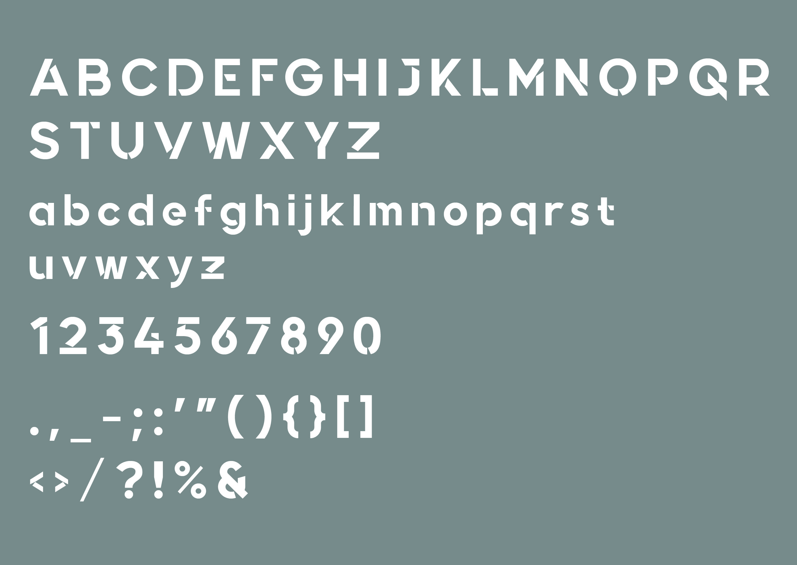

Gambar III.1 *Font quantify*  
(Sumber: Dokumentasi Pribadi)

* 1. **Teknis Perancangan**

Secara teknis praktikan menggunakan komputer pribadi dan menggunakan software sony vegas pro 11.0 dikarenakan *software* ini lebih praktikan kuasain dengan deadline yang diberikan hanya 2 hari agar dapat lebih cepat dan efisien. Berikut adalah proses pasca produksi video:

1. Pertama kali yang dibutuhkan sebelum mengedit video adalah memilih semua video dan dipisahkan menjadi persekolah agar lebih mudah pda saat pengeditan.
2. Membuat s*equence* dengan *aspect ratio* yang sesuai dengan konsep. Ukuran *screen* sebesar 1920 x 1080 *pixel* (FHD)dengan *framerate* 30 *frame/second.* Ukuran *screen* yang digunakan termasuk *full hight definition* (FHD) agar gambar tidak pecah selain itu menyesuaikan juga dengan ukuran screen dikamera saat perekaman gambar*.* Penggunan aspek rasio 16:9 dilakukan karena rasio ini sudah menjadi standar umum rasio pada televisi dan monitor komputer. Penggunann 30 *frame/second* digunakan untuk menghindari efek *motion blur*.

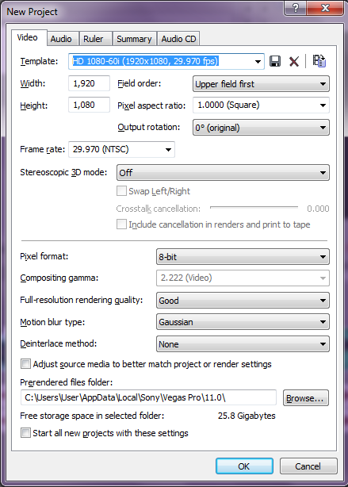

Gambar III.2 Pembuatan *sequence*   
(Sumber: Dokumentasi Pribadi)

1. Setelah membuat *sequence* langkah berikutnya adalah memilih gambar dan meng-*import* gambar yang baik dan sesuai, serta meng-*import* musik kedalam *sequence*.

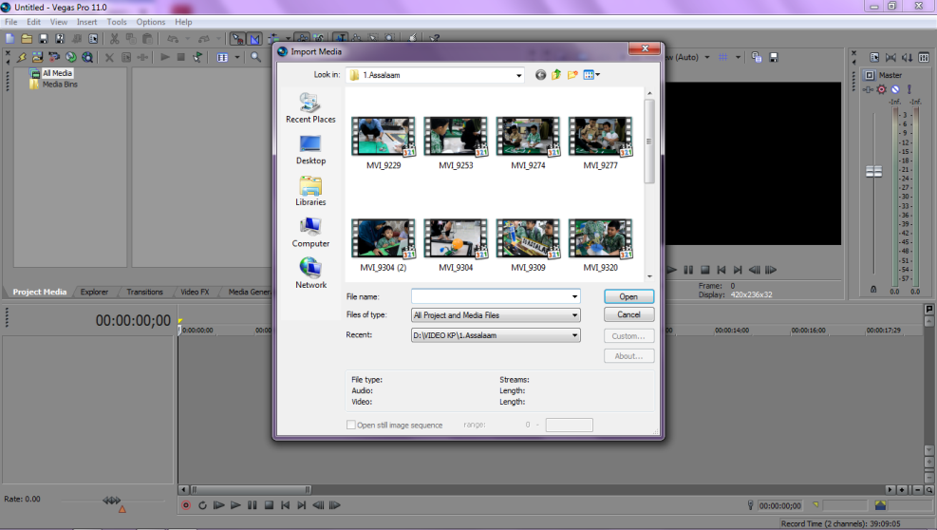

Gambar III.3 Pemilihan gambar yang akan diedit  
(Sumber: Dokumentasi Pribadi)

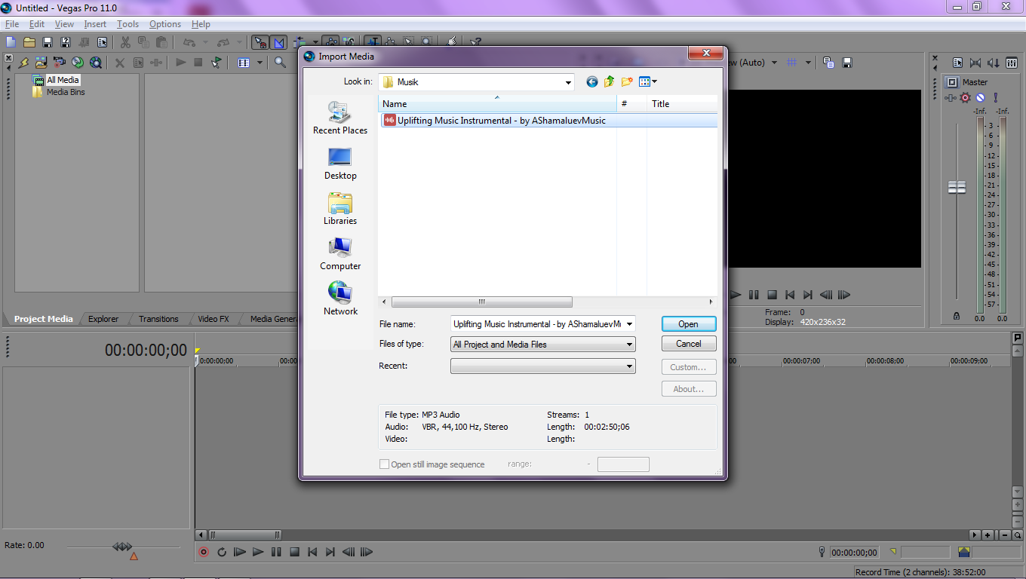

Gambar III.4 Mengimpor musik ke dalam *sequence*  
(Sumber: Dokumentasi Pribadi)

1. Langkah berikutnya menyunting video berupamemotong*,* mengkoreksi gambar, dan mengurutkan gambar yang sesuai.

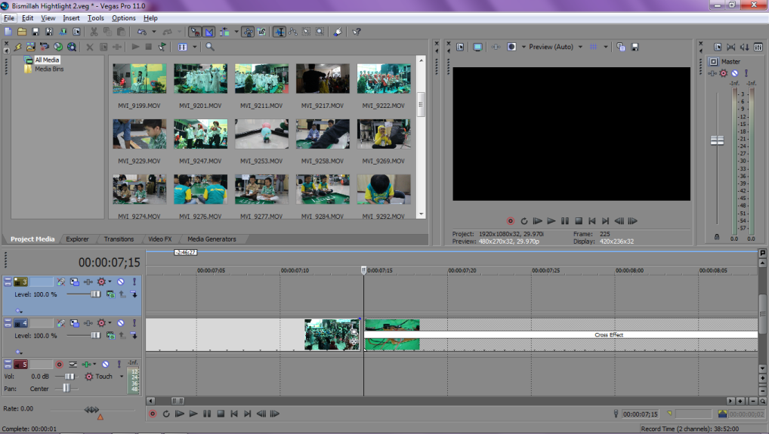

Gambar III.5 Pengeditan gambar   
(Sumber: Dokumentasi Pribadi)

1. Kemudian memberikan efek transisi seperti *flash*, *dissolve*, *cross effect*, *portals* dan 3D blind.

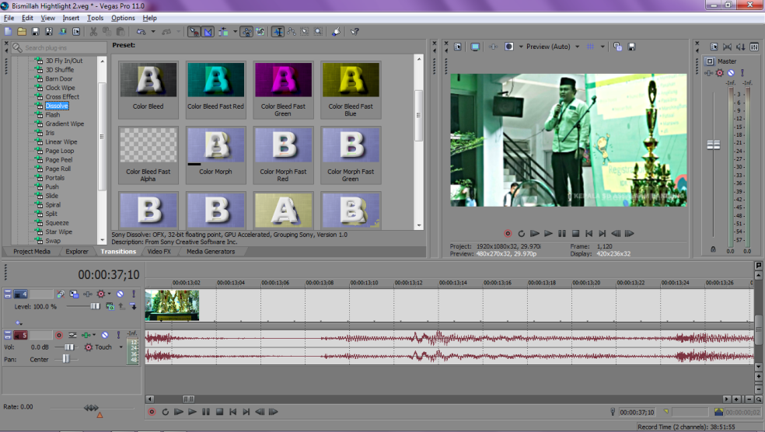

Gambar III.6 Pemberianefek transisi  
(Sumber: Dokumentasi Pribadi)

1. Langkah ke enam adalah proses *color correction. Color correction* merupakan tahap untuk perbaikan kualitas gambar dari segi warna. Dalam proses ini harus mengaturan pencahayaan, kontras, warna dari tiap gambar.

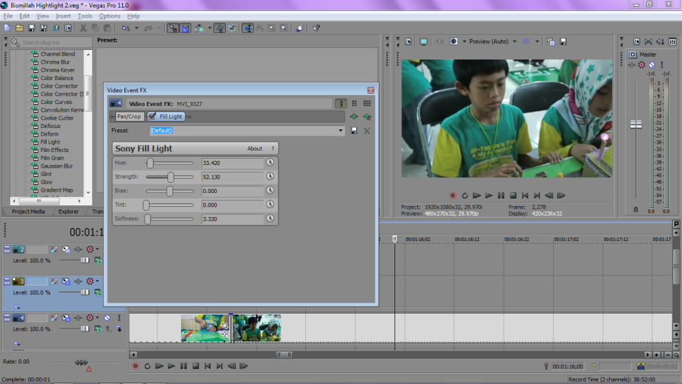

Gambar III.7 Proses *color correction*  
(Sumber: Dokumentasi Pribadi)

1. Langkah berikutnya yaitu menambahkan teks yaitu judul di awal video, rangakaian acara, nama pemberi sambutan, memberikan nama sekolah, memberikan *watermark* dan logo sponsor diakhir video.

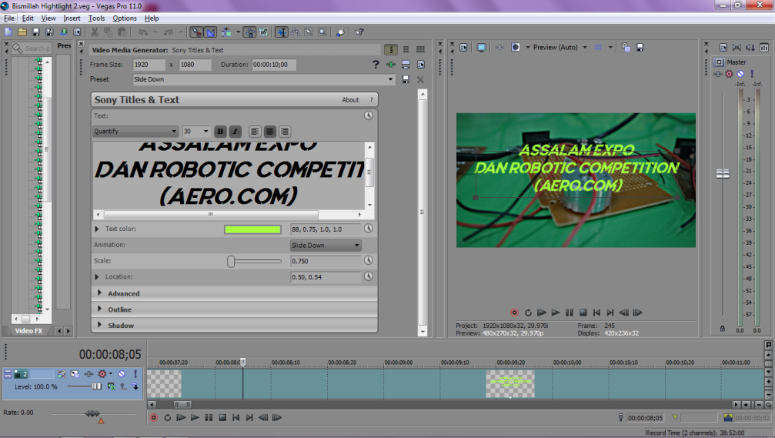

Gambar III.8 Pemberianjudul  
(Sumber: Dokumentasi Pribadi)

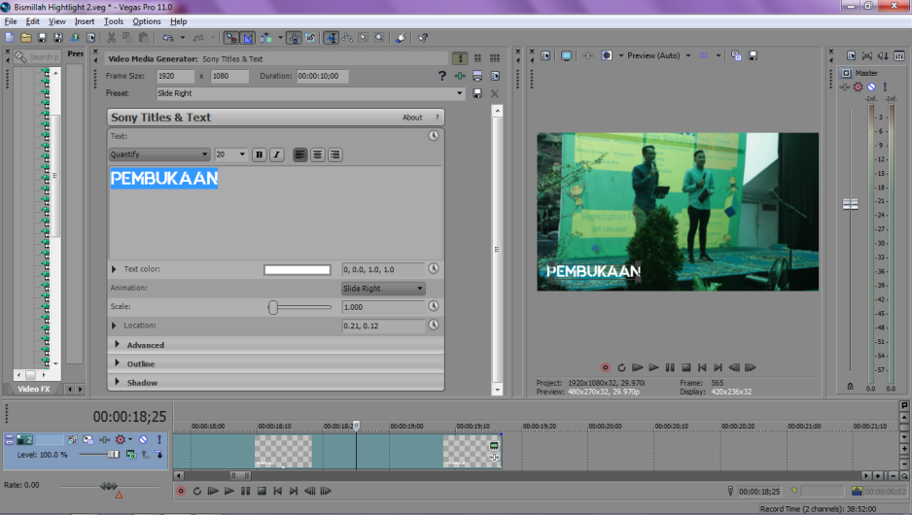

Gambar III.9 Pemberian teks rangkaian acara  
(Sumber: Dokumentasi Pribadi)

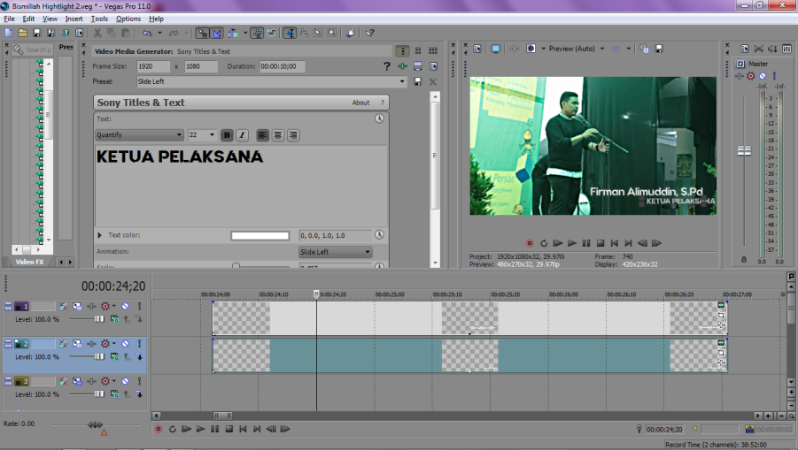

Gambar III.10 Pemberian teks nama pemberi sambutan  
(Sumber: Dokumentasi Pribadi)

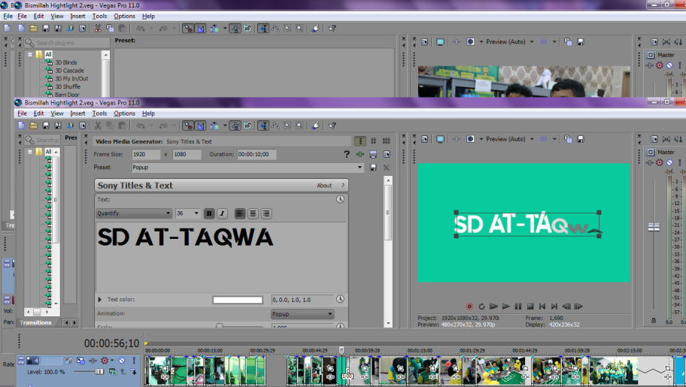

Gambar III.11 Pemberian teks nama sekolah  
(Sumber: Dokumentasi Pribadi)

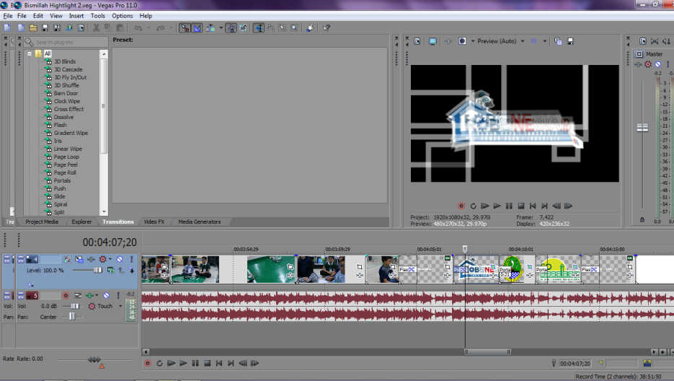

Gambar III.12 Pemberian teks *watermark*  
(Sumber: Dokumentasi Pribadi)

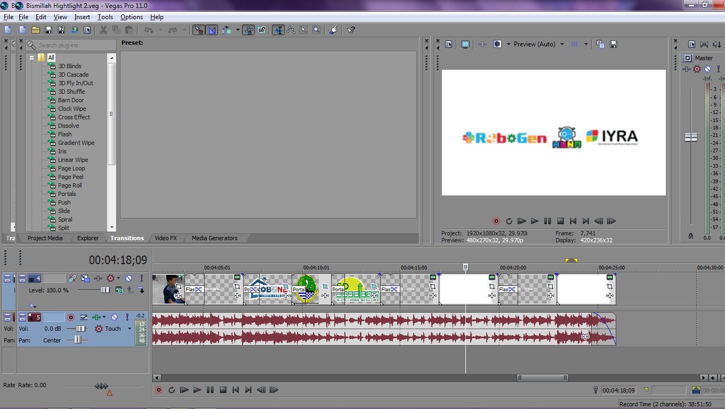

Gambar III.13 Pemberian logo sponsor  
(Sumber: Dokumentasi Pribadi)

1. Langkah depalapan masukan musik ke *sequence.*

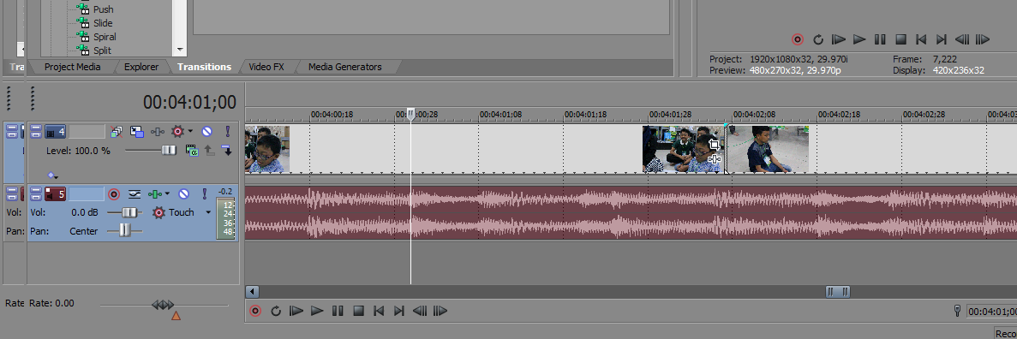

Gambar III.14 musik ke *sequence*  
(Sumber: Dokumentasi Pribadi)

1. Langkah terakhir adalah melakukan *preview*, setalah itu *render* ke media dengan *format setting* Internet HD 720p dan *video* dimensi 1920 x 1080 - 32000 *Hz,stereo*. *Settingan* ini merupakan *setting* standar untuk unggahan ke sosial media khususnya *youtube.*

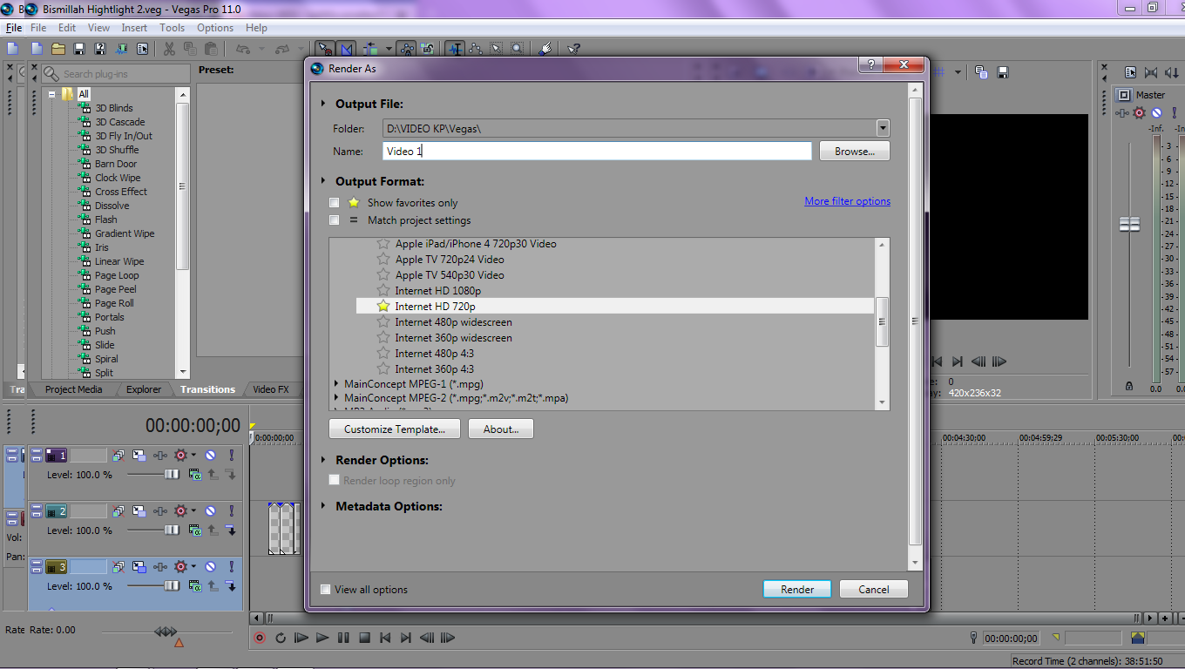

Gambar III.15 *Outputing* media untuk hasil akhir  
(Sumber: Dokumentasi Pribadi)

Pemutaran hasil akhir dengan *aplikasi multimedia* bertujuan agar hasil *video* sesuai dengan kebutuhan, sehingga *video* dapat diaplikasikan kedalam beberapa *media* lainnya.

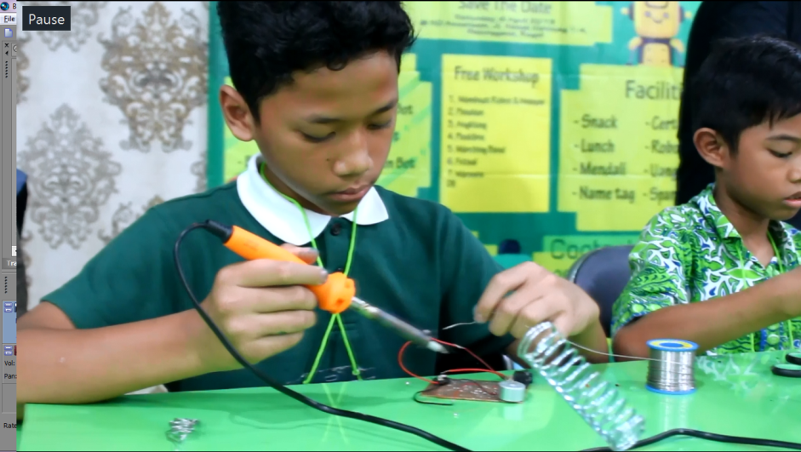

Gambar III.16 Pemutaran hasil akhir  
(Sumber: Dokumentasi Pribadi)

Setelah semua proses *editing* dan proses *outputing* selesai, maka video sudah dapat diberikan kepada pihak sekolah yang mengikuti acara tersebut.